ESGBU 2023
- Depuis 2020 sont pré-sélectionnés des filtres définis par Sylvie Lacaule, portant sur les champs états de copie, type de matériel, de document etc. Vous avez donc un peu moins de manipulations à effectuer dans Excel.
- Il y a eu des modifications l'année dernière concernant les taux de rotation, cf infra.
- Consulter le mode d'emploi de la manipulation des tableaux croisés dynamiques dans Excel.

Lecteurs actifs
Bibliothèques intégrées SBU Unistra - lecteurs actifs 2022-2023 : sous-réseau SBU, détail par bibliothèque
Bibliothèques associées Unistra - lecteurs actifs 2022-2023
Engees, Ensas, Hear, Insa - lecteurs actifs 2022-2023
BNU - lecteurs actifs 2022-2023
UHA - lecteurs actifs 2022-2023 : sous-réseau SCD, détail par bibliothèque

Documents communiqués sur bulletins, réservations, prêts à domicile
Prêts à domicile 2023 : prêts à domicile, prolongations, réservations, consultations sur place, demandes de prêt et de consultation ; comparaison avec 2022

Inventaire (titres et volumes)
Nombre de titres et de volumes par nature, type matériel, type document, état de la copie
Nombre de volumes récents acquis depuis
♦ moins de 10 ans en lettres et sciences humaines :
toutes bibliothèques hors éducation et enseignement
bibliothèques éducation et enseignement
♦ moins de 5 ans en droit-sciences économiques, sciences, médecine et pharmacie :
toutes bibliothèques
Volumes et titres éliminés
Nombre de titres et volumes pilonnés en 2023 dans Sebina
Documents patrimoniaux
Nombre de titres et volumes de documents de plus de 100 ans

Dons
Nombre de titres et d'exemplaires de dons entrés dans Sebina en 2023 par nature, type matériel et type document

Dépenses d'acquisition
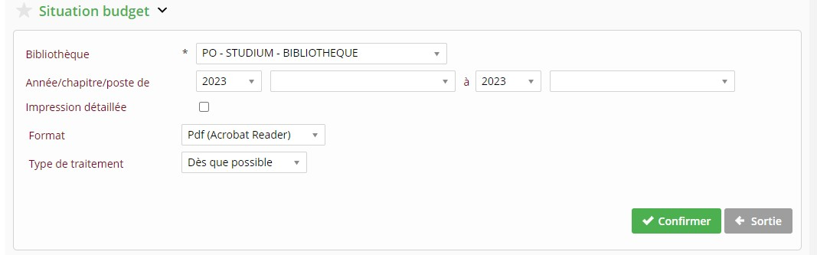
Dans Acquisitions > Budget > Situation budget > Confirmer (le format PDF est plus lisible)
Le fichier généré “Imprimer situation des chapitres et postes de dépense” se retrouve dans les Rapports.
Attention : ne pas prendre en compte les chapitres/postes de dépenses liées à des crédits spécifiques (labos, composantes,…).

Rotation de la collection
taux de sortie global
Il s'agit, en pourcentage, du nombre d'exemplaires (différents) prêtés pendant l'année de l'enquête, divisé par le nombre total d'exemplaires empruntables dans la collection.
taux de rotation global
Il s'agit, en pourcentage, du nombre de prêts pendant l'année de l'enquête, divisé par le nombre total d'exemplaires empruntables dans la collection.
Taux de sortie global et taux de rotation global en 2023
Taux de sortie et taux de rotation du fonds récent (2019-2023)

Données périodiques
Nombre d'abonnements et coûts 2023

